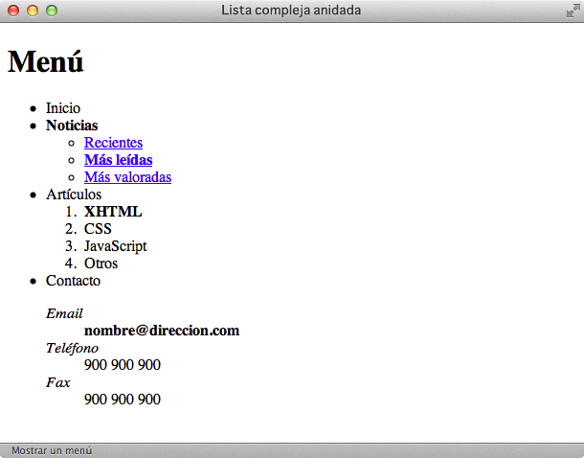
Determinar el código HTML que corresponde a la siguiente lista anidada compleja:

